
DOSSIER DE PROJET · INTELLIGENCE ARTIFICIELLE ET PRÉVENTION
Collège Adventiste de Yaoundé
SIPDMS
Système Intelligent de Prévention
de la Délinquance en Milieu Scolaire
De signaux dispersés à des situations comprises,
pour permettre une intervention humaine plus précoce.
Collège Adventiste de Yaoundé (CAY)
Classe de Terminale C · Année scolaire 2026–2027
Équipe projet : Bohol, See , Djeugoué, Adzengue, Ntiam
Encadrement : Mr Wanki

SIPDMS en 60 secondes
Un système qui aide les adultes d'un établissement à voir plus tôt, comprendre mieux et prévenir plus efficacement.
1 sur 3  élèves victimes de harcèlement par leurs pairs sur un mois, au niveau mondial (UNESCO, 2019) | 13  situations de vérité connue injectées dans un lycée simulé, évaluées sur 30 simulations (données synthétiques) | 0 score  individuel, 0 sanction automatique : l'humain décide toujours

Le problème. Dans un établissement, les informations utiles sont dispersées : un signalement ici, une observation là, un banc cassé, une absence prolongée. Chacun voit un morceau, personne ne voit l'ensemble. On réagit après coup.
L'idée. SIPDMS recueille ces signaux, comprend leur sens, les relie par lieu, créneau et répétition, puis alerte un adulte en expliquant pourquoi. L'alerte porte sur une situation et un lieu, jamais sur une personne.
Trois démonstrations. Un harcèlement récurrent reconstitué à partir de signalements formulés différemment ; un vandalisme révélé par une carte zone × créneau ; une vérification de bien-être liée aux passes de sortie.
Ce qu'il ne fait jamais. Désigner des « élèves délinquants », attribuer un score, prédire un avenir, sanctionner, ou remplacer un surveillant.
La preuve, sans la surestimer. Dans un lycée simulé, la corrélation multi-sources porte la précision des alertes de 46 % (règles seules) à 77 %, et ramène les fausses alertes de 2,3 à 0,9 par semaine. Le traitement du langage fait passer la détection de 67 % à 96 %. Ce sont des résultats de simulation : ils valident un mécanisme, pas une performance réelle.
« La technologie ne décide pas à la place de l'humain : elle lui permet de voir plus tôt, de comprendre mieux et de prévenir plus efficacement. »
Sommaire
SIPDMS en 60 secondes 2
1. Introduction : un établissement sûr pour apprendre 6
2. Le problème : comprendre la délinquance scolaire 7
Ce que recouvre la délinquance en milieu scolaire 7
Un problème d'information avant d'être un problème d'incidents 7
3. Délinquance ≠ simple infraction au règlement 8
4. Pourquoi les approches classiques montrent leurs limites 9
5. La vision SIPDMS : observer, comprendre, relier, prévenir 10
Ce que SIPDMS est, et ce qu'il n'est pas 10
Conçu pour notre établissement : les téléphones sont interdits 10
6. Où intervient réellement l'IA ? 12
Les briques, une par une 12
Le français familier, le camfranglais : une limite assumée 13
7. Architecture générale 13
Deux vitesses : urgence et tendance 13
Une alerte qui s'explique 14
La boucle de retour humain 14
8. La corrélation multi-sources, cœur de SIPDMS 16
Cinq liens pour relier des événements 16
Prioriser sans profiler 16
Normaliser par le niveau d'observation 17
9. Trois scénarios pour comprendre SIPDMS 18
Scénario 1 : harcèlement récurrent 18
Scénario 2 : vandalisme et analyse spatio-temporelle 18
Scénario 3 : passes de sortie et vérification de bien-être 19
10. La prévention : une partie aussi importante que la détection 20
Des recommandations non punitives 20
Un parcours d'aide à la victime 20
Mesurer l'effet : avant, après, et zone témoin 21
Deux idées pour aller plus loin 21
11. Le tableau de bord et les rôles 22
12. Évaluation expérimentale : prouver que l'IA apporte quelque chose 23
Le lycée simulé 23
Trois configurations comparées 23
Résultats 24
Le mini-test humain 25
Ce que l'expérience prouve, et ce qu'elle ne prouve pas 25
13. Éthique, sécurité et protection des mineurs 26
Les risques que le jury posera, et nos réponses 26
Données collectées : le strict minimum 27
Le cadre juridique camerounais 27
14. Limites : ce que SIPDMS ne sait pas faire 28
15. Faisabilité technique et architecture technique 29
Pourquoi c'est réalisable 29
Contexte local : électricité et connexion 29
Répartition du travail dans l'équipe 29
Ce qui sera démontré en direct 30
16. Évolution du projet : une roadmap réaliste 30
Le pilote en « mode ombre » 30
La vidéo : extension avancée, jamais le cœur 30
17. FAQ du jury 31
18. Conclusion 33
19. Sources et références 34
Annexe A — Charte d'usage de SIPDMS 35
Annexe B — Mini-enquête anonyme (si la direction l'autorise) 35
Annexe C — Fiche de passation du mini-test humain 35
Annexe D — Guide de soutenance (10 minutes) 37
Annexe E — Glossaire 37
Annexe F — Pour reproduire et prolonger l'expérience 38
Liste des figures
Figure 1 — Ce que disent les sources internationales, et ce qui manque pour le Cameroun. Sources : UNESCO (2019) ; analyse multi-pays GSHS (PMC8252267). 6
Figure 2 — La situation actuelle : des informations isolées, un contexte perdu, une réaction tardive. 7
Figure 3 — Un gradient : infractions au règlement, signaux contextuels, délinquance. 8
Figure 4 — Application classique et SIPDMS : de l'enregistrement à la compréhension. 9
Figure 5 — Le fonctionnement de SIPDMS en sept étapes. 10
Figure 6 — Quatre canaux de signalement sans appareil d'élève pendant les cours. 11
Figure 7 — Six briques, chacune justifiée par un besoin précis. 12
Figure 8 — Architecture générale de SIPDMS, de la collecte à la calibration. 13
Figure 9 — Voie rapide pour l'urgence, voie lente pour les tendances. 14
Figure 10 — La boucle de retour : l'humain qualifie l'alerte, le système se calibre. 15
Figure 11 — Exemple illustratif de corrélation : six sources convergent vers une situation contextualisée. 16
Figure 12 — Du texte libre à une tendance potentielle : extraction, rapprochement, alerte. 18
Figure 13 — Carte de chaleur zone × créneau issue du lycée simulé, brute puis normalisée par le niveau d'observation. 19
Figure 14 — La règle du pass : un seuil de durée, un retour enregistré annule tout signal. 19
Figure 15 — La boucle de prévention. 20
Figure 16 — Modèle jouet : l'action est supposée réduire de moitié les incidents (hypothèse), la zone témoin et le monde « sans effet » restent stables. 21
Figure 17 — Maquette du tableau de bord. Toutes les données affichées sont simulées (sortie de la simulation, graine 1010). 22
Figure 18 — Le lycée simulé : zones, niveaux d'observation et incidents injectés (exemple d'une simulation). 23
Figure 19 — Résultats moyens sur 30 simulations indépendantes (données synthétiques). 24
Figure 20 — Trois niveaux à ne jamais confondre : prototype, simulation, déploiement réel. 25
Figure 21 — Huit garde-fous intégrés dès la conception. 26
Figure 22 — Pile technique envisagée : locale, libre, exécutable sur un ordinateur ordinaire. 29
Figure 23 — De V0 à V5 : la vidéo n'apparaît qu'en toute fin, en option. 30

1 Introduction : un établissement sûr pour apprendre
Un élève qui a peur d'un couloir, d'une cour ou d'une sortie n'apprend pas comme les autres. Les travaux de l'UNESCO le disent sans détour : la violence et le harcèlement à l'école pèsent sur la santé mentale, la qualité de vie et la réussite scolaire. À l'échelle mondiale, près d'un élève sur trois (32 %) déclare avoir été victime de harcèlement par ses pairs au moins une fois au cours du dernier mois (UNESCO, 2019).
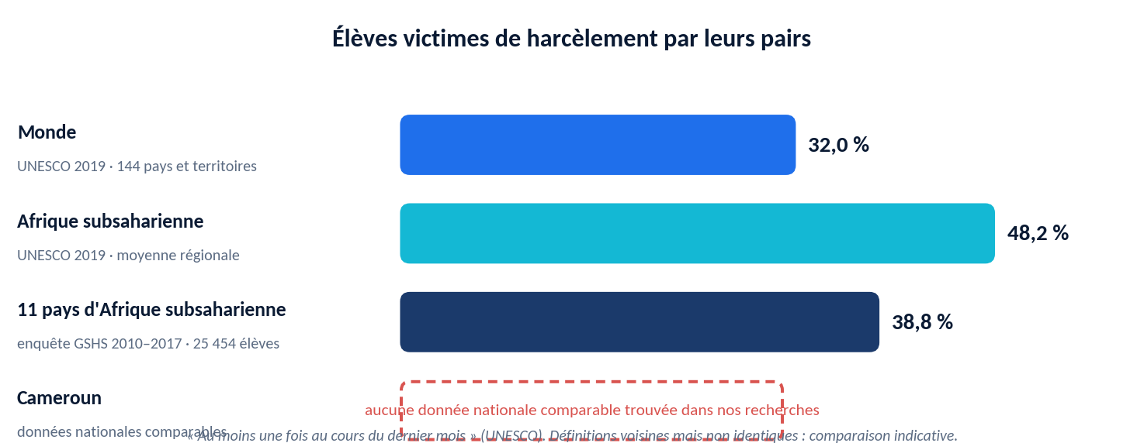
Figure 1 — Ce que disent les sources internationales, et ce qui manque pour le Cameroun. Sources : UNESCO (2019) ; analyse multi-pays GSHS (PMC8252267).
Pour l'Afrique subsaharienne, la même publication de l'UNESCO relève une proportion plus élevée (48,2 %), et une analyse de l'enquête mondiale en milieu scolaire (GSHS, 11 pays, 2010–2017) estime la victimisation à 38,8 %. Ces chiffres ne décrivent pas le CAY : ce sont des ordres de grandeur régionaux, aux définitions voisines mais non identiques.
Pour le Cameroun, nous n'avons trouvé aucune statistique nationale comparable sur le harcèlement entre élèves. Des analyses documentaires récentes décrivent pourtant des violences persistantes et des obstacles au signalement (European Scientific Journal, 2025), et la presse rapporte régulièrement des incidents graves (Cameroon Tribune, 2022). Ce manque de données est un enseignement en soi : ce qui n'est pas mesuré ne peut pas être prévenu.
Notre question
Comment passer d'événements isolés et dispersés à une compréhension contextualisée, qui permette une prévention plus efficace ?
Ce dossier suit un fil logique : le problème, puis pourquoi l'IA, puis comment SIPDMS fonctionne, puis pourquoi cette solution est différente, et enfin pourquoi elle est ambitieuse mais défendable. Chaque affirmation chiffrée est sourcée ; chaque donnée produite par notre expérimentation est signalée comme simulée.

2 Le problème : comprendre la délinquance scolaire

Ce que recouvre la délinquance en milieu scolaire
Nous appelons délinquance scolaire un ensemble de comportements qui portent atteinte aux personnes ou aux biens, et qui dépassent le simple manquement au règlement :
- violences physiques, menaces et agressions ;
- harcèlement, y compris répété et verbal ;
- racket et extorsion ;
- vols, vandalisme et dégradations ;
- intrusion dans l'établissement ;
- circulation de substances illicites et autres situations graves selon le contexte.

Un problème d'information avant d'être un problème d'incidents
Dans un collège, l'information existe, mais elle est éclatée. Un enseignant entend une insulte, un surveillant remarque un attroupement à 13 h, un agent répare un banc, un élève glisse un mot dans une boîte. Chacun détient une pièce du puzzle. Personne n'a le puzzle entier, et quand il apparaît, c'est souvent trop tard.
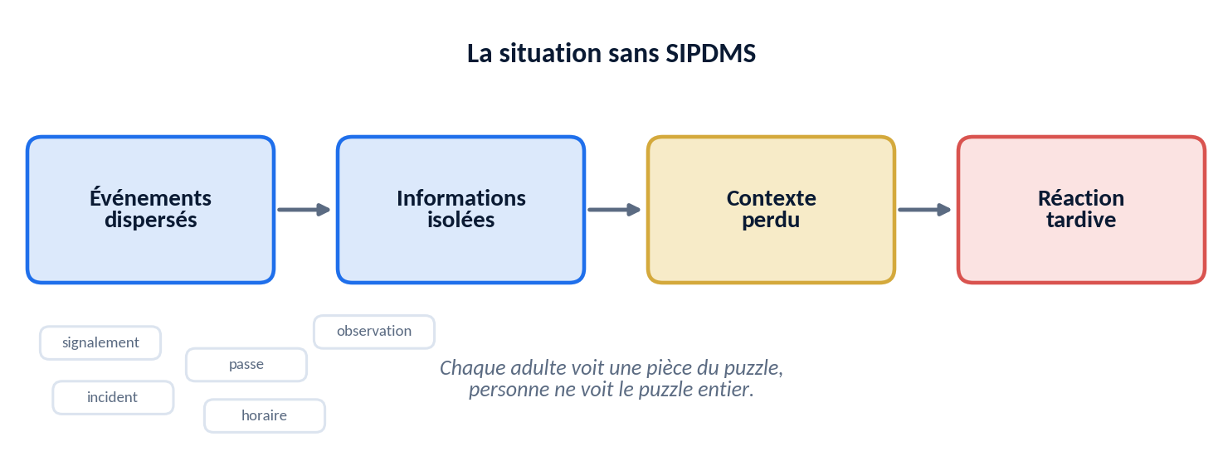
Figure 2 — La situation actuelle : des informations isolées, un contexte perdu, une réaction tardive.
Le vrai problème
Le problème n'est pas seulement de savoir qu'un incident a eu lieu. Il est de relier des événements dispersés pour comprendre ce qui se passe, où, quand, et de façon répétée.

3 Délinquance ≠ simple infraction au règlement
C'est la distinction la plus importante du projet. Arriver en retard, utiliser un téléphone en classe, quitter une salle sans autorisation ou porter une tenue non conforme sont des infractions au règlement intérieur. Elles appellent une réponse éducative. Elles ne sont pas de la délinquance.
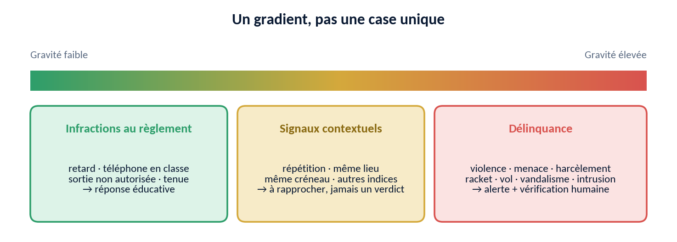
Figure 3 — Un gradient : infractions au règlement, signaux contextuels, délinquance.
Entre les deux existe une zone intermédiaire : les signaux contextuels. Une infraction isolée n'en est jamais un. En revanche, une même infraction qui se répète au même endroit peut renseigner sur le lieu (une porte sans surveillance, un couloir mal éclairé), et non sur des élèves.
Règle de conception
Aucune infraction au règlement n'est transformée automatiquement en « comportement délinquant ». Les signaux contextuels sont agrégés par lieu et créneau, jamais par élève. SIPDMS ne construit aucun score de délinquance.
Exemple. Un retard isolé ne produit rien. Dix sorties non autorisées par jour par la même porte produisent une information sur la porte (« ce passage n'est pas surveillé »), pas sur dix élèves.

4 Pourquoi les approches classiques montrent leurs limites
Les établissements disposent déjà d'outils : registre des incidents, boîte à plaintes, surveillants attentifs, parfois des caméras. Ces outils sont utiles. Ils partagent pourtant quatre limites.
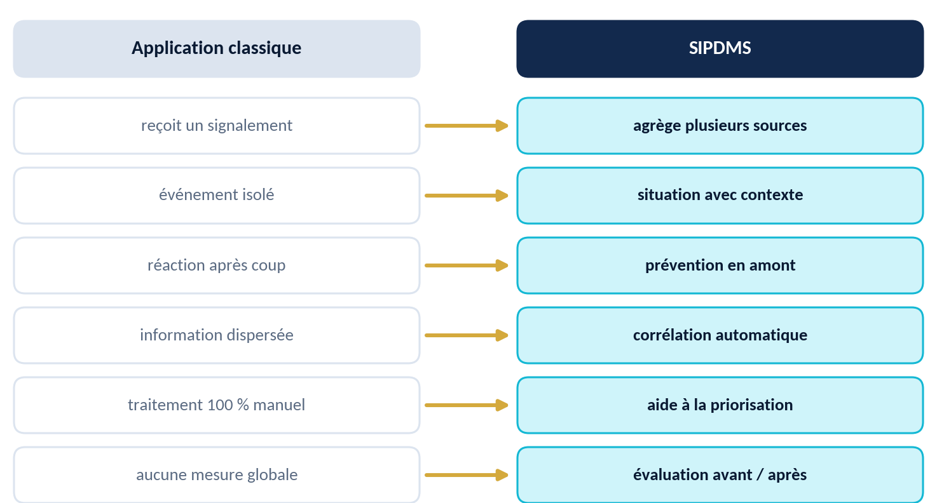
Figure 4 — Application classique et SIPDMS : de l'enregistrement à la compréhension.
Stocker n'est pas comprendre. Une boîte à plaintes ou un registre accumule des feuilles. Rapprocher trois témoignages écrits à des jours différents, avec des mots différents, demande du temps que personne n'a.
La mémoire des adultes est fragile. La connaissance d'une situation repose sur des personnes. Elle disparaît quand elles changent de poste, ou simplement quand elles n'étaient pas là ce jour-là.
Une caméra voit, mais ne comprend pas. Elle ignore le contexte, coûte cher, filme des mineurs et n'existe pas partout. Nous la plaçons en option avancée, jamais au cœur du système.
La logique de sanction arrive après. Punir répond à un acte commis. Prévenir demande de repérer ce qui se prépare : une répétition, une zone, un créneau.
Ce qui manque
Un outil qui relie, explique et mesure, tout en laissant la décision à un adulte.

5 La vision SIPDMS : observer, comprendre, relier, prévenir
SIPDMS est un système intelligent d'aide à la prévention et à la décision. Il suit sept étapes, dont une, la sixième, est toujours humaine.
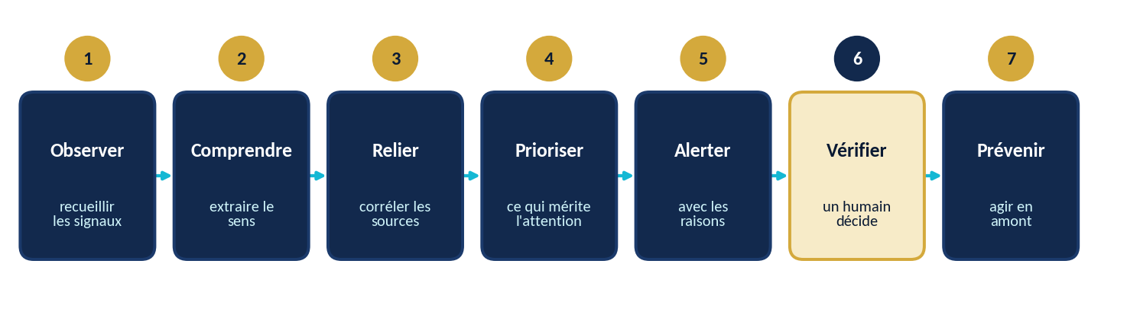
Figure 5 — Le fonctionnement de SIPDMS en sept étapes.
IA → contexte → alerte → humain → décision → prévention
Jamais : IA → culpabilité → sanction

Ce que SIPDMS est, et ce qu'il n'est pas
SIPDMS est
• un système de corrélation, d'analyse contextuelle, d'alerte et de prévention ;
• un outil qui fusionne plusieurs sources (signalements, observations, horaires, lieux, passes, historique) ;
• un appui qui fait gagner du temps aux surveillants et à la direction ;
• un dispositif mesurable : on peut comparer avant et après.
SIPDMS n'est pas
• une boîte à plaintes améliorée ou une application de dénonciation ;
• un logiciel disciplinaire, ni un outil de reconnaissance des « mauvais élèves » ;
• un système de surveillance généralisée ;
• un système qui sanctionne automatiquement ou qui prédit qu'un élève deviendra délinquant.

Conçu pour notre établissement : les téléphones sont interdits
Au CAY, les téléphones et appareils personnels sont strictement interdits pendant les cours. Un système qui supposerait que chaque élève signale depuis son téléphone serait incohérent avec le règlement. Nous en avons fait une contrainte de conception, pas une faiblesse : tout le circuit passe par du matériel de l'école ou par des canaux situés hors du temps de classe.
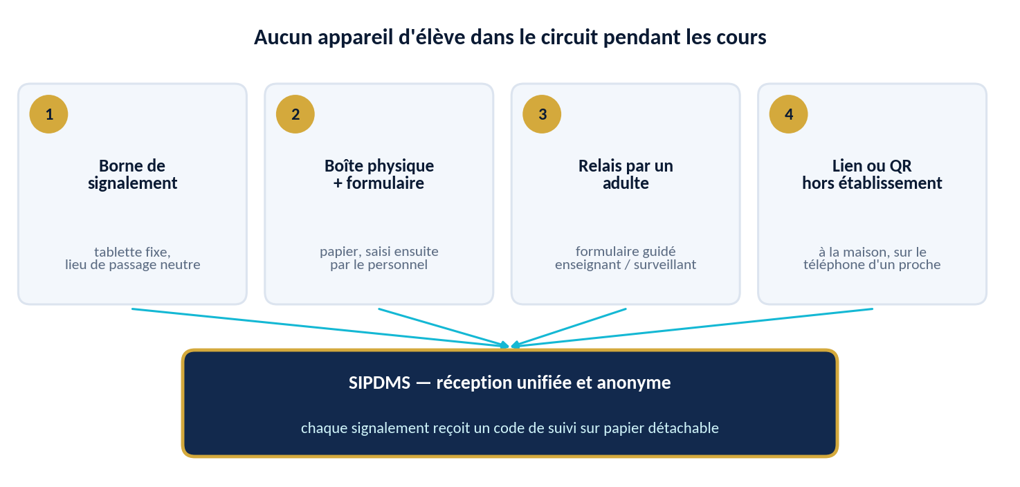
Figure 6 — Quatre canaux de signalement sans appareil d'élève pendant les cours.
Suivi anonyme sans téléphone. À chaque signalement, l'élève reçoit un code de suivi imprimé sur un petit papier détachable. Il peut revenir à la borne, ou sur le lien depuis chez lui, pour lire la réponse du surveillant et y répondre, sans jamais révéler son identité.
Un détail qui compte. À une borne, on peut déduire qui signale en regardant qui s'en approche. Nous prévoyons donc une borne dans un lieu très fréquenté et neutre, hors du champ de vue des adultes concernés, avec un message affiché qui explique ce que le système ne collecte pas. Le personnel voit un créneau (récréation, midi, sortie), jamais une heure précise.

6 Où intervient réellement l'IA ?
L'IA n'est pas ajoutée pour pouvoir écrire « notre projet utilise l'IA ». Chaque brique répond à un problème difficile à traiter à la main. Et lorsqu'une simple règle suffit, nous utilisons une règle.
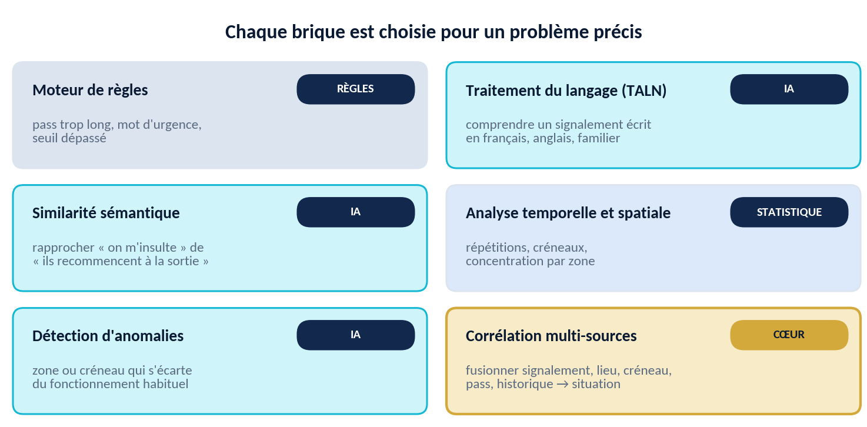
Figure 7 — Six briques, chacune justifiée par un besoin précis.

Les briques, une par une
Moteur de règles (sans IA). Un pass de sortie trop long, un mot d'urgence, un seuil dépassé : ce sont des règles explicites, vérifiables et prévisibles. Un système intelligent n'a pas besoin de mettre de l'IA partout.
Traitement automatique du langage (TALN, ou NLP). Les signalements sont écrits librement, en français, en anglais ou en français familier. Le TALN en extrait ce qui compte : type de situation, lieu, créneau.
Similarité sémantique. Un embedding transforme une phrase en une suite de nombres de sorte que deux phrases de sens proche donnent des suites proches. Cela permet de rapprocher « On m'insulte souvent près du bâtiment B » et « Ils recommencent encore à la sortie », sans mot en commun. Des modèles multilingues pré-entraînés (Reimers et Gurevych, 2019 ; 2020) existent et évitent d'entraîner un modèle complet.
Analyse temporelle et spatiale. Répétitions, fréquences, créneaux, zones. La recherche en criminologie montre que les incidents se concentrent souvent dans un petit nombre de lieux (Weisburd, 2015). Nous traitons cela comme une hypothèse à tester dans notre établissement, pas comme un acquis.
Détection d'anomalies. Repérer une zone ou un créneau qui s'écarte fortement de son fonctionnement habituel (Chandola, Banerjee et Kumar, 2009).
Corrélation multi-sources. Le cœur du projet : fusionner signalement, lieu, créneau, autorisation et historique pour produire une situation contextualisée (chapitre 8).

Le français familier, le camfranglais : une limite assumée
Les modèles multilingues connaissent le français et l'anglais. Le camfranglais et l'argot local sont beaucoup moins bien couverts, et nous ne prétendons pas le contraire. C'est pour nous une piste de recherche : constituer un petit corpus rédigé par les élèves de l'équipe, qui sont les vrais experts de ces registres, mesurer la qualité du rapprochement, et compléter si besoin par un lexique local. Notre simulation n'emploie qu'un français familier simplifié, non validé par un corpus réel.

7 Architecture générale
SIPDMS s'organise en couches. Les sources alimentent une collecte minimale ; l'analyse produit des indices ; le cœur les relie, les contextualise, les priorise et génère une alerte expliquée ; un humain vérifie et agit ; son retour calibre ensuite le système.
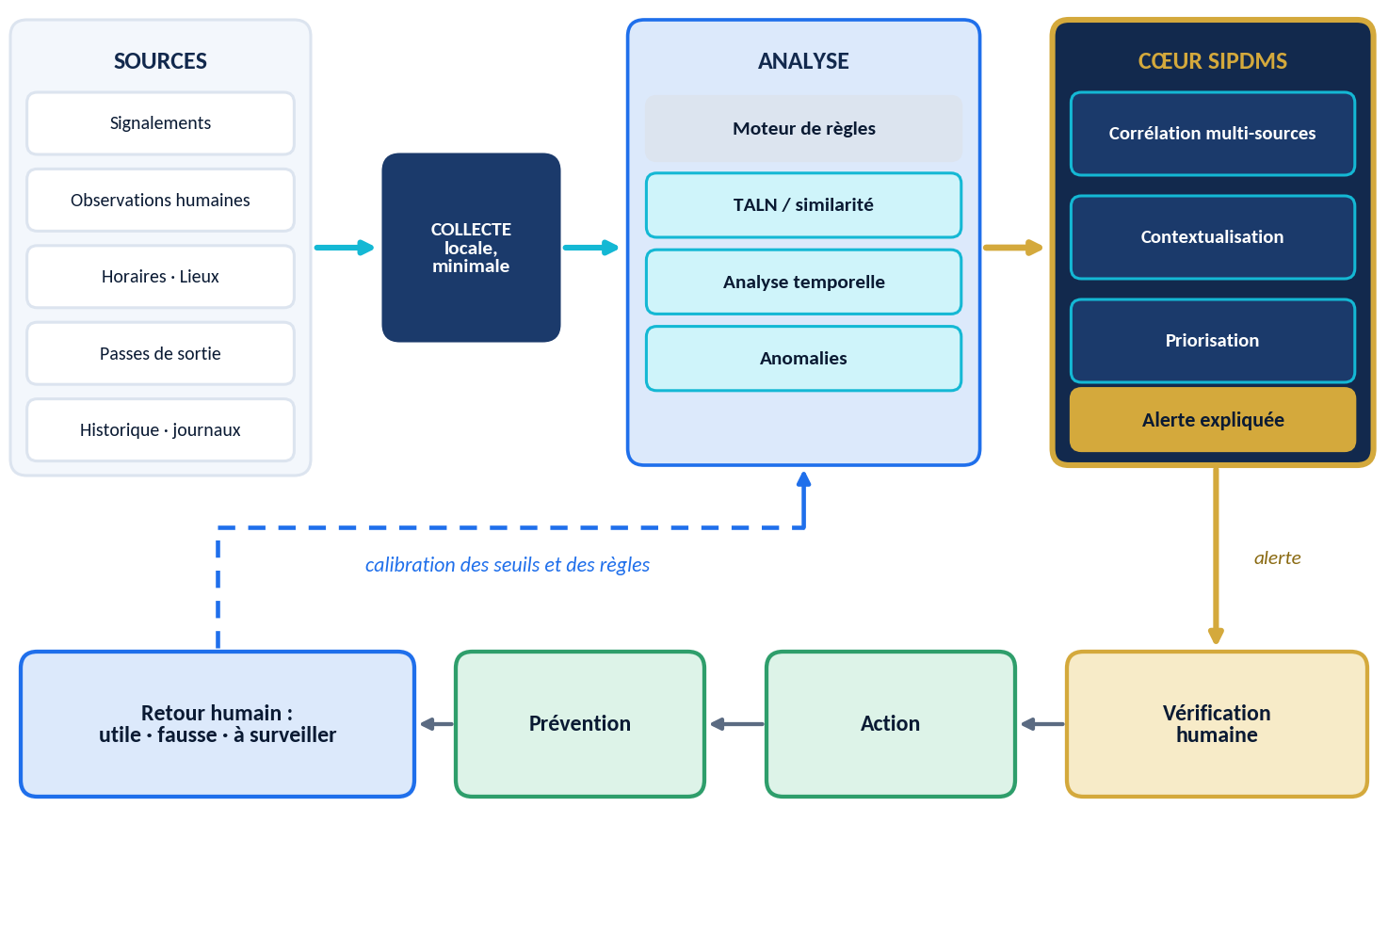
Figure 8 — Architecture générale de SIPDMS, de la collecte à la calibration.

Deux vitesses : urgence et tendance
Une urgence (arme, blessure, danger imminent) ne doit pas attendre une analyse de corrélation. Un triage dès la réception envoie le signal vers la voie rapide. Les situations non urgentes passent par la voie lente, qui prend le temps de relier les indices.
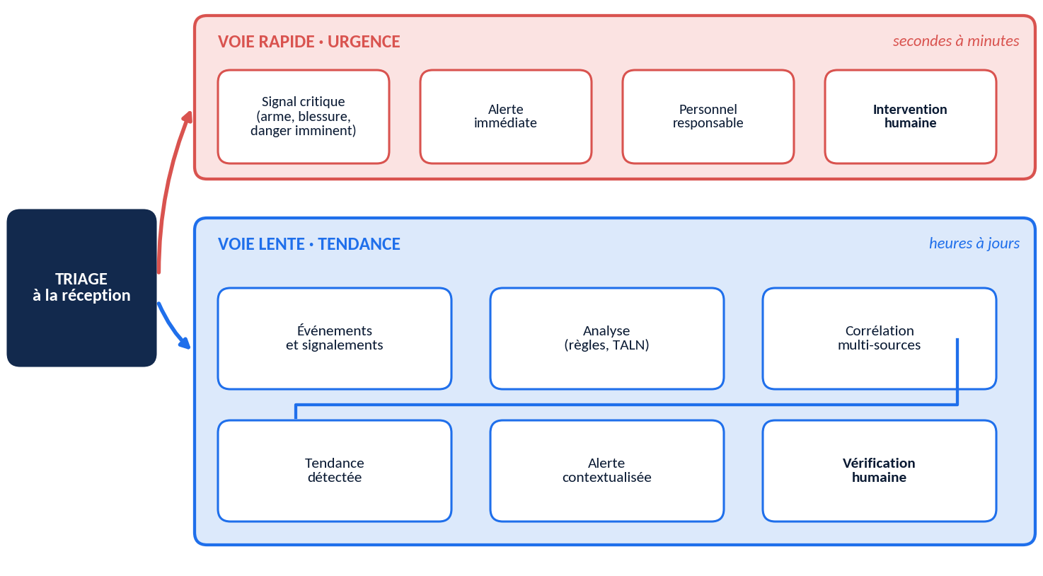
Figure 9 — Voie rapide pour l'urgence, voie lente pour les tendances.

Une alerte qui s'explique
Une alerte sans raison est inutilisable et dangereuse. Chaque alerte SIPDMS répond à cinq questions :
- Quoi ? le type de situation (tendance de harcèlement, vandalisme répété, bien-être) ;
- Où ? la zone concernée ;
- Quand ? le créneau et la période ;
- Quels indices ? les signalements et sources rapprochés, sans identité ;
- Pourquoi cette alerte ? la règle ou le motif qui l'a déclenchée, avec un niveau de confiance faible, moyen ou élevé.
Nous évitons volontairement d'afficher un pourcentage de « probabilité de délinquance » : il donnerait une précision trompeuse et inviterait à la dérive vers le profilage.

La boucle de retour humain
Après vérification, l'adulte qualifie l'alerte : pertinente, fausse, à surveiller ou insuffisamment documentée. Ce retour sert à relever un seuil trop sensible, confirmer une règle utile et corriger les rapprochements douteux. C'est ce qui permet au système de s'améliorer sans jamais décider seul.
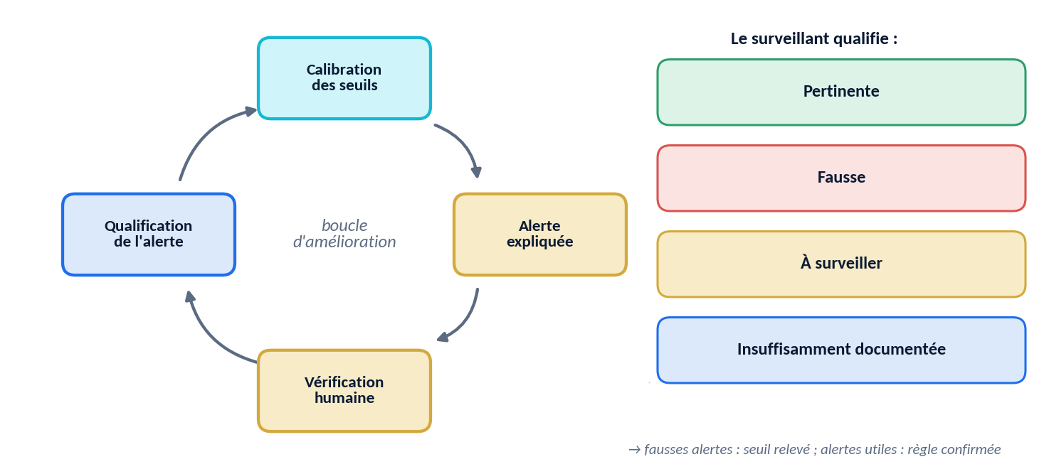
Figure 10 — La boucle de retour : l'humain qualifie l'alerte, le système se calibre.

8 La corrélation multi-sources, cœur de SIPDMS
Un signalement isolé est important mais limité. La valeur de SIPDMS apparaît lorsqu'il le rapproche d'autres informations : d'autres signalements, une observation du surveillant, l'emploi du temps, l'historique de la zone.
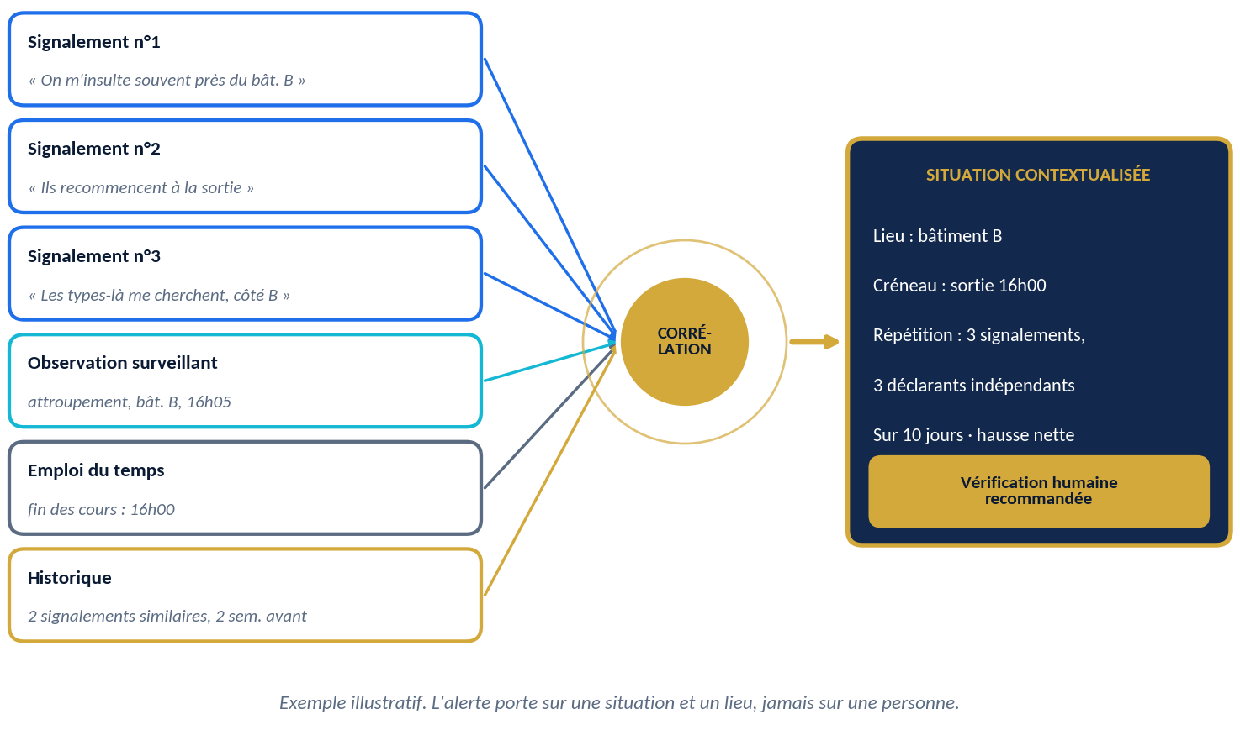
Figure 11 — Exemple illustratif de corrélation : six sources convergent vers une situation contextualisée.

Cinq liens pour relier des événements
- Le lieu : même zone, ou zones adjacentes ;
- Le créneau : récréation, midi, sortie ;
- Le contenu : même type de situation, sens proche malgré des mots différents ;
- La répétition : fréquence sur une fenêtre de jours ;
- L'indépendance : au moins deux déclarants ou sources distincts.
Pourquoi l'indépendance ?
C'est notre principale défense contre le faux signalement. Trois signalements venant d'une seule personne contre un même lieu ne déclenchent pas d'alerte de tendance. Il faut au moins deux sources distinctes. Dans notre simulation, c'est ce qui écarte les « campagnes malveillantes » injectées.

Prioriser sans profiler
Toutes les situations ne méritent pas la même attention. SIPDMS calcule une priorité de situation, jamais une priorité de personne :
Priorité de situation = gravité × (répétition + indépendance des sources + concentration lieu-créneau)
Cette formule est volontairement simple et lisible par un jury : chaque terme est observable, chacun est affiché dans l'alerte. Elle porte sur le triplet lieu, créneau, type de situation.

Normaliser par le niveau d'observation
Plus on surveille un endroit, plus on y détecte d'incidents. Un coin très surveillé peut sembler « dangereux » uniquement parce qu'on y regarde. Inversement, une zone peu surveillée paraît calme alors qu'on n'y voit rien. SIPDMS corrige ce biais : taux normalisé = incidents signalés ÷ niveau d'observation de la zone (présence d'adultes). Ce risque d'auto-confirmation est documenté pour les systèmes de prédiction fondés sur des dossiers existants (Lum et Isaac, 2016).

9 Trois scénarios pour comprendre SIPDMS
Nous avons volontairement limité la démonstration à trois scénarios, pour que le jury retienne l'essentiel. Deux autres (altercation détectée par vidéo, intrusion) sont des extensions décrites au chapitre 16.

Scénario 1 : harcèlement récurrent
Un lundi, un élève dépose à la borne : « On m'insulte souvent près du bâtiment B. » Jeudi, un papier dans la boîte : « Ils recommencent encore à la sortie. » Le mardi suivant, un enseignant relaie : « Les types-là me cherchent matin soir, côté B. » Trois formulations, trois canaux, trois personnes différentes.
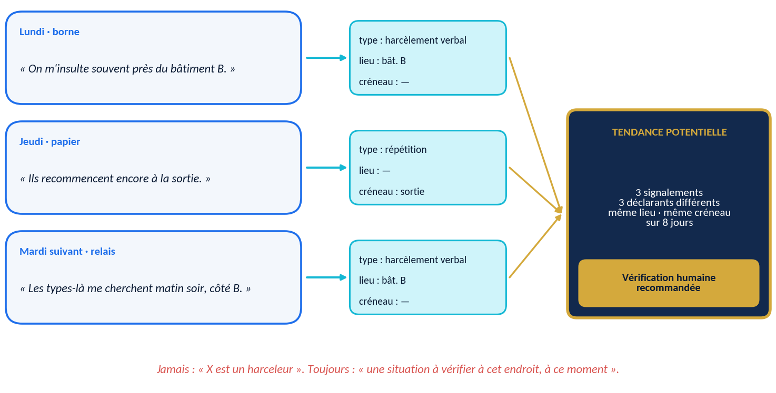
Figure 12 — Du texte libre à une tendance potentielle : extraction, rapprochement, alerte.
Le TALN extrait pour chacun le type (harcèlement verbal), le lieu et le créneau quand ils sont cités ; la similarité rapproche les trois ; SIPDMS ajoute la proximité dans le temps, le lieu et la répétition. Il produit : « Tendance potentielle détectée, vérification humaine recommandée. » Il ne produit jamais « X est un harceleur », et ne cherche pas à identifier d'auteur.
Ce qui change pour l'établissement
Le surveillant ne découvre pas trois papiers séparés. Il reçoit une situation avec son contexte, et peut décider d'une présence adulte à la sortie, d'un entretien avec la personne qui a signalé (via le code de suivi), ou d'une médiation.

Scénario 2 : vandalisme et analyse spatio-temporelle
Plusieurs dégradations sont signalées : bancs cassés, mur tagué, vitre brisée. Aucune n'est spectaculaire. Mais en cumulant les semaines, SIPDMS fait apparaître une concentration autour du bâtiment B, au même créneau, sur plusieurs jours.
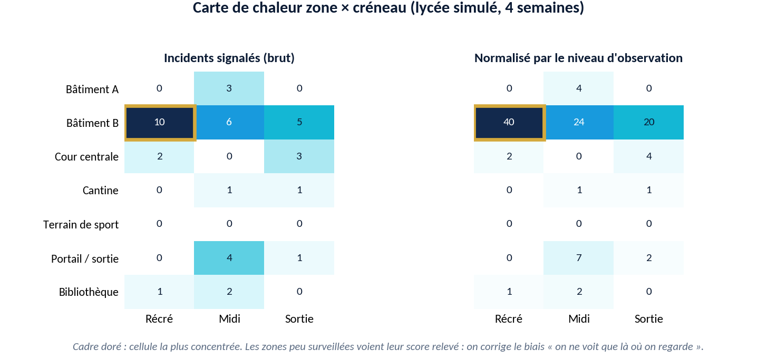
Figure 13 — Carte de chaleur zone × créneau issue du lycée simulé, brute puis normalisée par le niveau d'observation.
La finalité n'est pas punitive. La carte alimente des recommandations : renforcer temporairement la présence adulte autour du bâtiment B au créneau concerné, améliorer l'éclairage, modifier un flux de circulation, organiser une médiation. Puis on observe l'évolution : détection, intervention, mesure, amélioration.

Scénario 3 : passes de sortie et vérification de bien-être
Un enseignant délivre un pass de sortie. SIPDMS enregistre l'heure de départ. Si l'élève n'est toujours pas revenu après une durée anormalement longue (25 minutes dans notre prototype), le système recommande une vérification de bien-être.
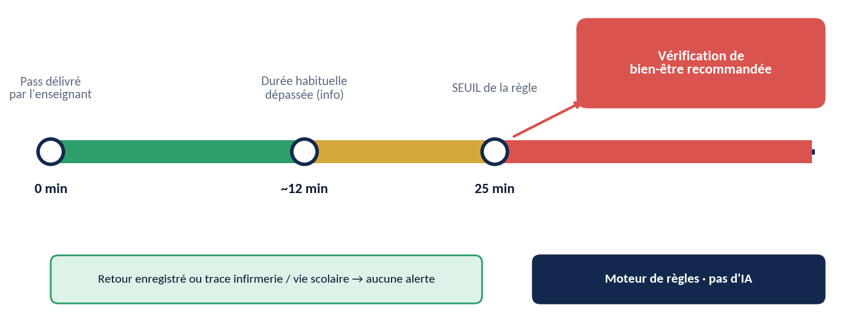
Figure 14 — La règle du pass : un seuil de durée, un retour enregistré annule tout signal.
Ce n'est pas une « police des toilettes ». Le système ne compte pas les sorties d'un élève, ne les met pas en statistique individuelle et n'enregistre rien d'autre que la durée. Les données du pass sont effacées au retour. L'angle est la sécurité : sans téléphone, un élève sorti de classe n'a aucun moyen de prévenir quelqu'un s'il a un malaise ou un problème. Si une trace existe dans un autre journal (infirmerie, vie scolaire), la corrélation évite une fausse alerte.
Un choix assumé : c'est un moteur de règles, pas une IA. Le présenter ainsi renforce la crédibilité du projet.

10 La prévention : une partie aussi importante que la détection
Détecter ne suffit pas. Une alerte qui n'aboutit à aucune action ne protège personne. SIPDMS est pensé comme une boucle : on détecte, on intervient, on mesure, on compare, on adapte.
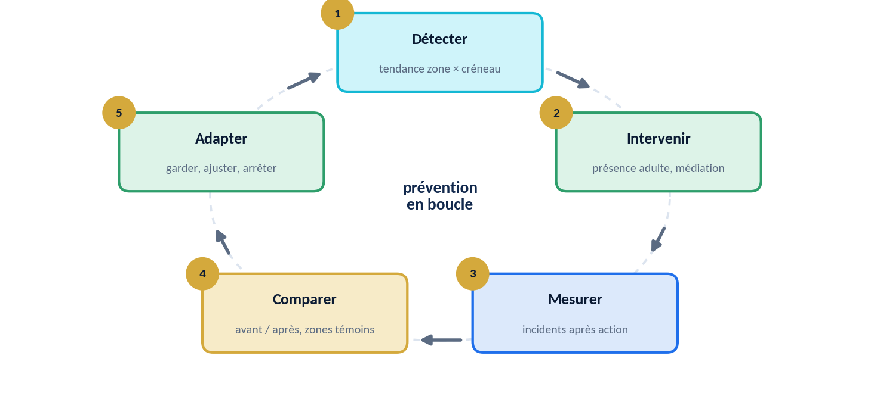
Figure 15 — La boucle de prévention.

Des recommandations non punitives
Quand une tendance est confirmée, SIPDMS propose des pistes d'action de type éducatif et organisationnel, que la direction choisit ou non :
- renforcer la présence adulte autour du bâtiment B entre 12 h 45 et 13 h 30 ;
- améliorer l'éclairage ou modifier un flux de circulation ;
- proposer une médiation après répétition d'un même type de signalement ;
- organiser une sensibilisation ciblée, sans désigner de personnes ;
- réaménager un espace ou un horaire (échelonner les sorties, par exemple).

Un parcours d'aide à la victime
La prévention concerne aussi celui qui souffre. Chaque signalement de harcèlement ouvre un parcours simple :
- Écoute par un adulte identifié et formé, via le code de suivi si l'élève souhaite rester anonyme ;
- Protection immédiate : aucune fuite vers la personne mise en cause, aucune représaille tolérée ;
- Médiation ou accompagnement selon la situation, avec les adultes compétents ;
- Suivi à deux semaines : la situation s'est-elle apaisée ?

Mesurer l'effet : avant, après, et zone témoin
Comment savoir si une action a servi ? En comparant les incidents avant et après, et en les comparant à une zone témoin où rien n'a changé, pour ne pas confondre l'effet de l'action avec les variations naturelles.
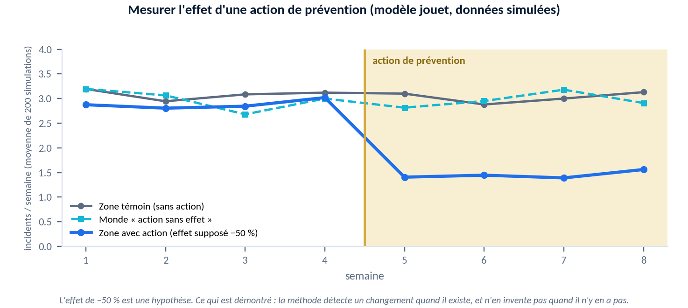
Figure 16 — Modèle jouet : l'action est supposée réduire de moitié les incidents (hypothèse), la zone témoin et le monde « sans effet » restent stables.
Attention à ce que cette figure prouve. L'effet de −50 % est une hypothèse introduite dans le modèle. Elle ne montre pas qu'une présence adulte réduit réellement les incidents. Elle montre que la méthode de mesure repère un changement quand il existe, et n'en invente pas quand il n'y en a pas.

Deux idées pour aller plus loin
Un simulateur « et si ? ». Avant de mobiliser un surveillant, la direction pourrait tester : « et si une présence adulte était ajoutée côté B à midi ? ». Le simulateur affiche l'effet attendu selon une hypothèse explicite et modifiable, pas comme une prédiction.
Une enquête de climat scolaire. Avec l'accord de la direction, un court questionnaire anonyme avant et après (annexe B) donnerait au CAY ses propres chiffres, ce qui manque aujourd'hui.

11 Le tableau de bord et les rôles
Le tableau de bord est le « centre de situation » du surveillant et de la direction. Il présente les alertes prioritaires, les tendances, une carte zone × créneau, l'état de traitement et les recommandations de prévention.
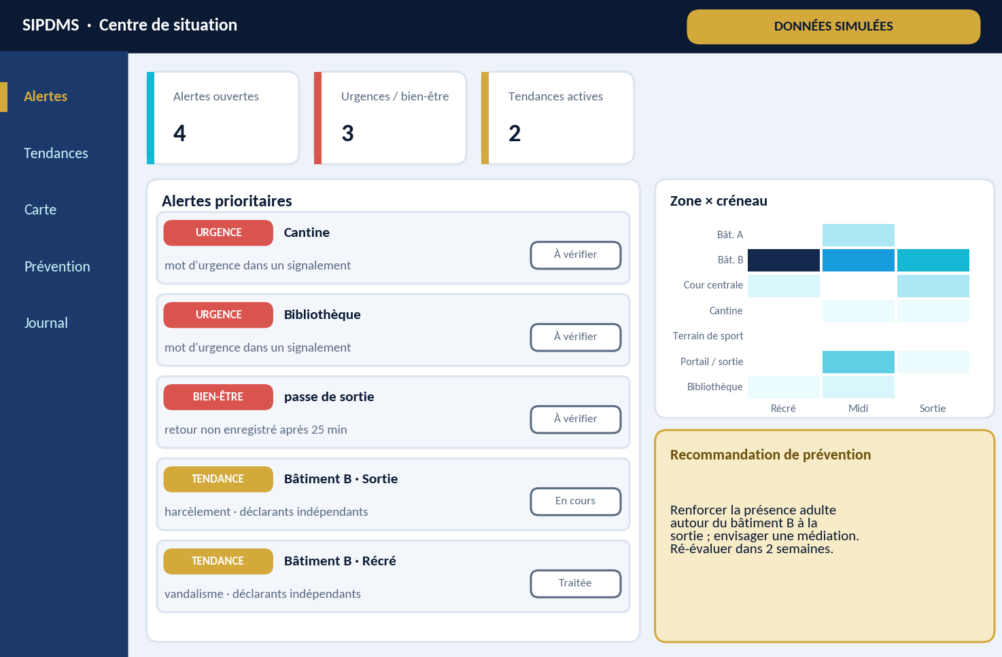
Figure 17 — Maquette du tableau de bord. Toutes les données affichées sont simulées (sortie de la simulation, graine 1010).
Trois rôles suffisent pour la démonstration :
Élève. Signaler, suivre sa demande avec le code anonyme, demander de l'aide, consulter des informations de prévention. Il n'a accès à aucune donnée sur autrui.
Surveillant. Consulter les alertes pertinentes pour lui, les vérifier, intervenir, qualifier l'alerte et suivre la situation.
Direction. Voir les tendances, les cartes et les recommandations, et évaluer l'effet des actions. La direction n'a pas besoin de connaître les identités : elle travaille sur des situations agrégées.
D'autres rôles sont des extensions : l'enseignant (délivrer les passes, relayer un signalement) et l'administrateur (droits d'accès, sécurité, audit).

12 Évaluation expérimentale : prouver que l'IA apporte quelque chose
Dire « notre système marche » ne suffit pas. Nous voulons montrer, avec une méthode honnête, que chaque brique d'IA apporte quelque chose par rapport à de simples règles. Comme nous ne pouvons pas tester sur de vrais incidents d'élèves, nous construisons un lycée simulé où la vérité est connue.

Le lycée simulé
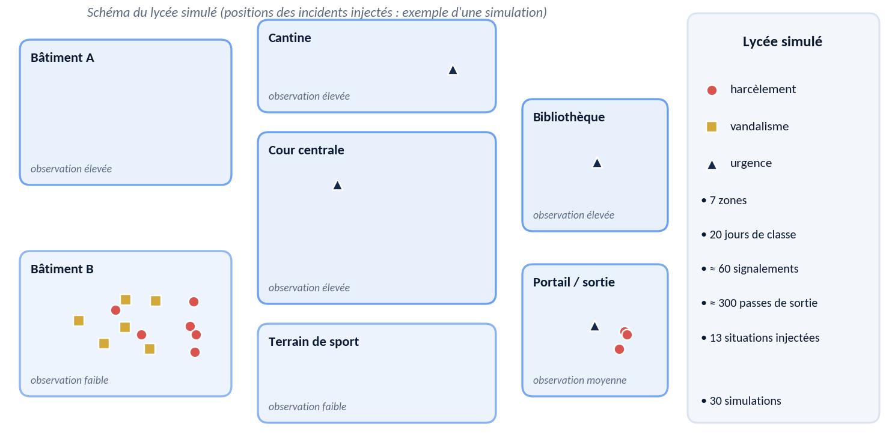
Figure 18 — Le lycée simulé : zones, niveaux d'observation et incidents injectés (exemple d'une simulation).
Le simulateur génère 20 jours de classe dans 7 zones, environ 60 signalements et 300 passes de sortie. Il injecte 13 situations dont la vérité est connue : 3 harcèlements récurrents, 2 vandalismes, 4 urgences isolées et 4 situations de bien-être. Il ajoute du bruit réaliste : petits différends sans suite, vols dispersés, incidents isolés, passes longues bénignes, et 2 campagnes malveillantes où une seule personne vise un même lieu.
Les champs structurés (catégorie, zone) sont volontairement imparfaits, comme dans la vraie vie : la catégorie choisie est la bonne dans 60 % des cas, la zone dans 70 %, sinon elle est absente ou fausse. Les textes sont écrits en français (60 %), anglais (20 %) et français familier (20 %). Toutes ces données sont synthétiques.

Trois configurations comparées
A — Règles seules. Mots d'urgence exacts ; trois signalements de même catégorie déclarée et même zone déclarée en 7 jours ; pass supérieur à 25 minutes.
B — Règles + TALN. Le texte libre sert à retrouver catégorie, zone et créneau ; la liste d'urgences est élargie (synonymes, anglais, familier).
C — Règles + TALN + corrélation multi-sources. Ajoute la cohérence de créneau, l'exigence d'au moins deux déclarants indépendants, les journaux d'entretien et d'infirmerie, et une fenêtre de 10 jours.

Résultats
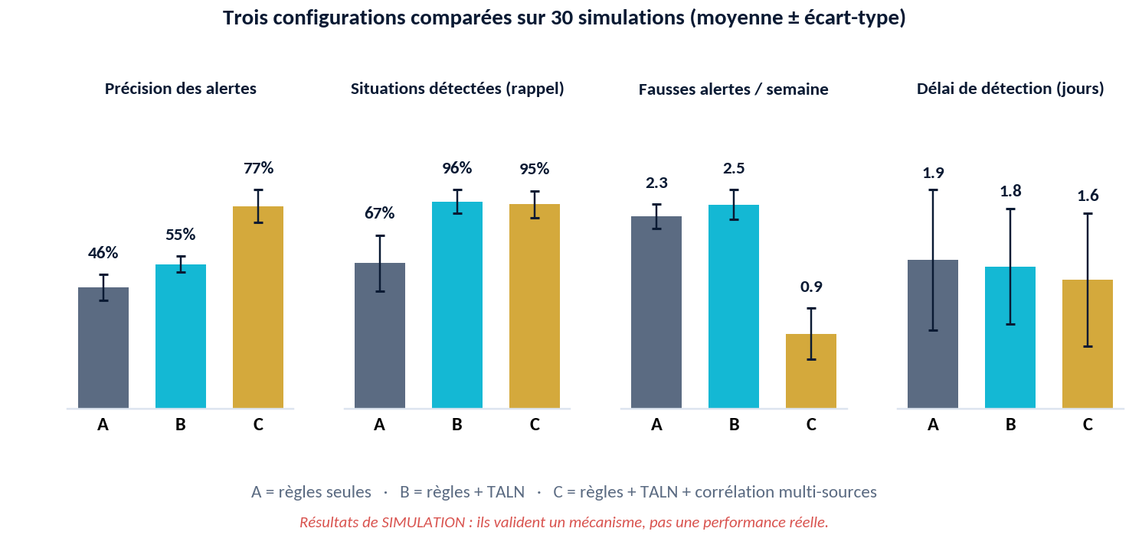
Figure 19 — Résultats moyens sur 30 simulations indépendantes (données synthétiques).
Configuration | Précision des alertes | Situations détectées | Fausses alertes / semaine | Délai (jours)
A — Règles seules | 46 % ± 5 | 67 % ± 13 | 2,3 ± 0,1 | 1,9 ± 0,9
B — Règles + TALN | 55 % ± 3 | 96 % ± 6 | 2,5 ± 0,2 | 1,8 ± 0,7
C — Règles + TALN + corrélation | 77 % ± 6 | 95 % ± 6 | 0,9 ± 0,3 | 1,6 ± 0,8

Comment lire ces résultats.
- Le TALN améliore surtout la détection : de 67 % à 96 % des situations, car il retrouve des signalements que les champs mal remplis cachaient. Il ne réduit pas les fausses alertes.
- La corrélation multi-sources améliore surtout la précision : de 55 % à 77 %, en divisant par environ trois les fausses alertes par semaine, grâce à l'indépendance des déclarants et au journal d'infirmerie.
- Le délai de détection varie peu (1,9 à 1,6 jours) et les écarts restent dans la marge de variation : nous ne revendiquons pas de gain de rapidité.
- Chaque brique a donc un rôle différent : c'est exactement ce qu'il fallait démontrer pour que l'IA ne soit pas décorative.
Les limites de cette expérience
Les résultats dépendent de nos hypothèses (niveaux de bruit, qualité des champs, lexiques). Ils changeraient avec d'autres réglages. Notre brique TALN simulée repose sur un lexique de concepts, pas encore sur des embeddings multilingues. Le script de simulation est fourni pour que chacun puisse refaire et modifier l'expérience (annexe F).

Le mini-test humain
Un système n'est utile que si des humains s'en servent mieux. Nous proposons un test simple, avec 3 à 5 personnes (élèves volontaires, enseignants, surveillants). On leur remet trois incidents fictifs dont les traces sont dispersées dans des registres papier et des notes. Chaque personne doit retrouver le contexte de l'incident (qui a signalé quoi, où, quand, quels événements liés) :
- manuellement, avec les documents papier ;
- avec SIPDMS, sur le tableau de bord.
On chronomètre les deux méthodes et on note l'exactitude des réponses. La fiche de passation est en annexe C. Résultats : à compléter après le test. Nous ne publions pas de chiffre que nous n'avons pas mesuré.

Ce que l'expérience prouve, et ce qu'elle ne prouve pas
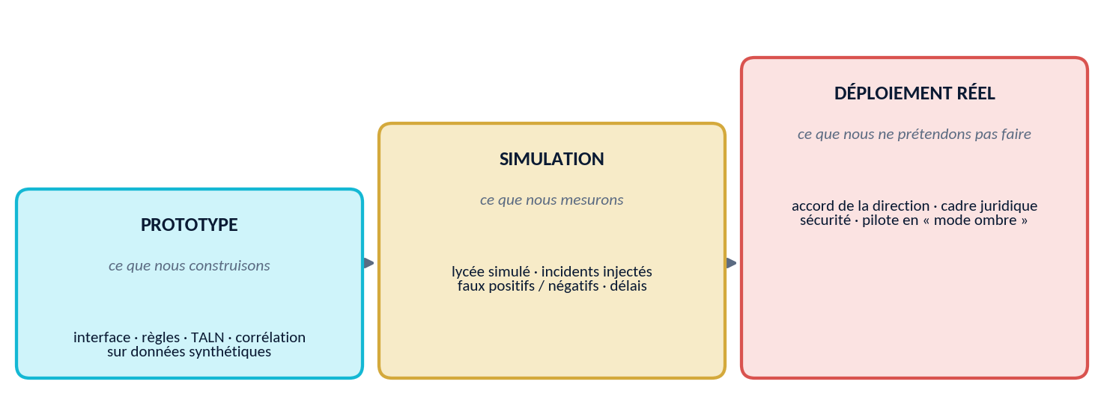
Figure 20 — Trois niveaux à ne jamais confondre : prototype, simulation, déploiement réel.
Cette expérimentation valide le mécanisme et l'intérêt potentiel du système. Elle ne constitue pas une validation en conditions réelles. Un déploiement réel passerait par un pilote en « mode ombre » (chapitre 16).

13 Éthique, sécurité et protection des mineurs
Un système de prévention qui manquerait d'éthique deviendrait lui-même un problème. Nous avons donc posé des garde-fous dès la conception, pas en fin de projet.
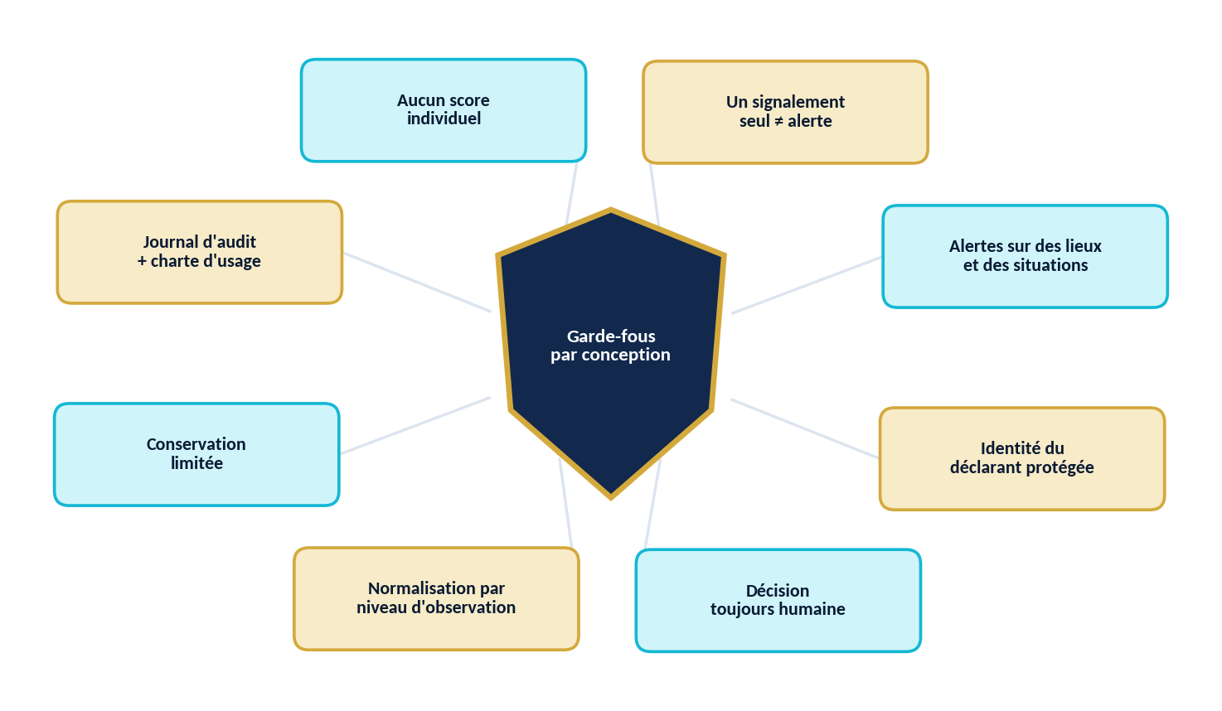
Figure 21 — Huit garde-fous intégrés dès la conception.

Les risques que le jury posera, et nos réponses
Faux signalement ou signalement malveillant. Un seul signalement ne produit jamais d'alerte visant une personne. Une alerte de tendance exige au moins deux sources indépendantes, et porte sur une situation et un lieu.
Biais de surveillance. Une zone très surveillée génère mécaniquement plus de détections. Nous normalisons par le niveau d'observation et suivons le taux d'alertes jugées fausses par zone.
Fuite d'identité et représailles. Aucune identité de déclarant n'est enregistrée. L'alerte n'est jamais transmise à la personne mise en cause. Les échanges passent par le code de suivi.
Dérive d'usage. Pas de score individuel, pas de classement d'élèves, pas de prédiction : ces fonctions n'existent pas dans le système. Une charte d'usage (annexe A) engage les adultes, et un journal d'audit enregistre qui consulte quoi.
Erreurs du système. Il se trompera : faux positifs, faux négatifs, mauvaise lecture d'un texte. D'où la validation humaine obligatoire, l'affichage des raisons et la boucle de retour. Une alerte est une invitation à regarder, jamais une conclusion.

Données collectées : le strict minimum
Nous collectons
• le texte du signalement, la zone, le créneau (pas l'heure précise) ;
• un code de suivi aléatoire, sans lien avec l'identité ;
• pour un pass : l'heure de départ et de retour, effacée au retour ;
• la qualification donnée par l'adulte (pertinente, fausse, à surveiller).
Nous ne collectons pas
• le nom du déclarant, ni son appareil ;
• des images, des vidéos, des empreintes, des visages ;
• un score, un profil ou un historique individuel de comportement.
La durée de conservation doit être courte et fixée par la direction (nous proposons une purge des dossiers classés après un trimestre, à valider).

Le cadre juridique camerounais
Le Cameroun dispose depuis le 23 décembre 2024 de la loi n° 2024/017 relative à la protection des données à caractère personnel. D'après les sources que nous avons consultées, elle crée une autorité indépendante de protection des données, soumet les traitements à des règles d'autorisation et de consentement, et prévoit une attention particulière aux mineurs. La loi n° 2010/012 du 21 décembre 2010 relative à la cybersécurité et à la cybercriminalité reste la référence en matière de sécurité des systèmes d'information.
Précaution
Nous ne sommes pas juristes et nous ne citons aucun article précis de mémoire. Avant tout déploiement réel, la direction du CAY, avec un conseil juridique, doit valider la base légale, le consentement (notamment des parents), les obligations de déclaration et la sécurité. Ce prototype ne traite que des données synthétiques.

14 Limites : ce que SIPDMS ne sait pas faire
Nous considérons cette honnêteté comme une force du projet. Voici nos limites principales.
Prototype, pas système industriel. Nous n'avons pas construit une solution prête pour un déploiement. Nous avons un prototype et une expérimentation simulée.
Des résultats simulés. Les chiffres du chapitre 12 valent pour notre simulation et nos hypothèses. Ils ne disent rien de la performance dans un vrai établissement.
Le langage reste difficile. Ambiguïtés, ironie, camfranglais, fautes, textes retranscrits par un adulte qui reformule : autant de sources d'erreur. Nous testerons l'écart entre le texte d'un élève et sa version retranscrite.
Seuls les signalements remontent. SIPDMS ne voit pas ce qui n'est pas dit. Les élèves qui n'osent pas parler, ou qui ne croient pas au dispositif, resteront invisibles. La confiance se construit avec les adultes, pas avec un logiciel.
Des faux positifs et des faux négatifs. Aucun seuil ne supprime les deux. Nous préférons une alerte de plus à vérifier qu'une situation grave ratée, mais cela coûte du temps de vérification.
Charge pour le personnel. Un système n'a de valeur que si quelqu'un traite les alertes. Il faut des adultes disponibles et formés.
La technologie ne remplace pas la relation. Prévenir la délinquance passe d'abord par la présence, l'écoute et l'éducation. SIPDMS peut aider ces adultes ; il ne peut pas les remplacer.

15 Faisabilité technique et architecture technique
Ce projet est ambitieux mais réalisable sous forme de prototype par des élèves de Terminale, parce qu'il repose sur des briques modulaires, libres d'accès, et sur des données que nous savons simuler.
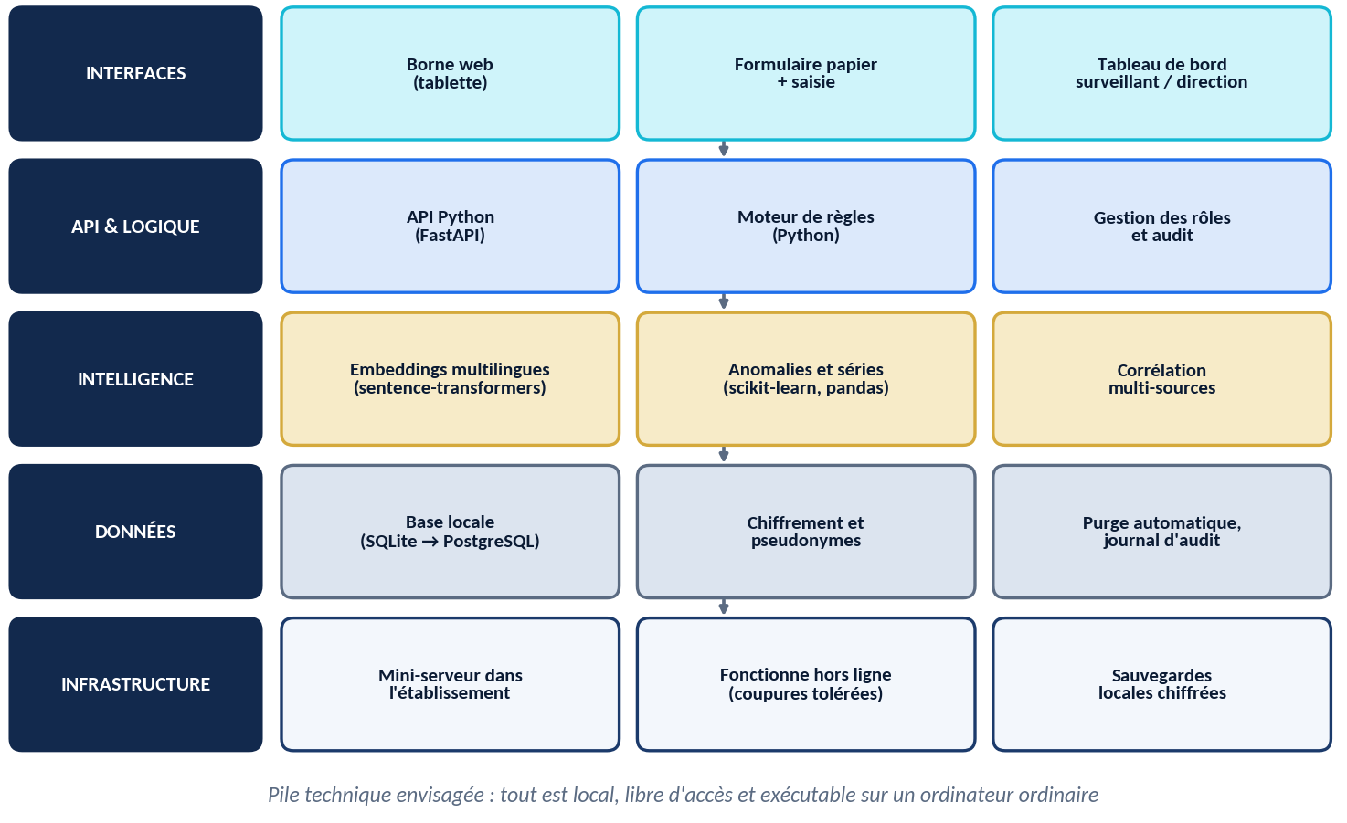
Figure 22 — Pile technique envisagée : locale, libre, exécutable sur un ordinateur ordinaire.

Pourquoi c'est réalisable
- Langage et bibliothèques courants : Python, pandas, scikit-learn, et des modèles d'embeddings déjà entraînés ;
- Modularité : on peut construire V1, puis V2, puis V3, chacun démontrable seul ;
- Données simulées : pas besoin d'attendre des données réelles pour tester ;
- Matériel minimal : un ordinateur ou mini-serveur, une tablette pour la borne, une imprimante pour les codes de suivi.

Contexte local : électricité et connexion
Nous concevons SIPDMS pour fonctionner dans l'établissement, sans dépendre d'Internet : serveur local, sauvegardes locales chiffrées. En cas de coupure, une procédure papier prend le relais, et la saisie est rattrapée ensuite. Ce mode dégradé fait partie du cahier des charges.

Répartition du travail dans l'équipe
Cinq pôles permettent à l'équipe d'avancer en parallèle : interface et collecte (borne, formulaires) ; règles et passes ; TALN et similarité ; corrélation et données simulées ; évaluation, éthique et rédaction. Chaque pôle livre un module testable.

Ce qui sera démontré en direct
En cinq minutes : un signalement saisi à la borne, la réception des deux autres, la tendance détectée avec ses raisons, la carte de chaleur, puis un pass resté ouvert et sa vérification de bien-être. Le tout sur données simulées, signalées comme telles à l'écran.

16 Évolution du projet : une roadmap réaliste
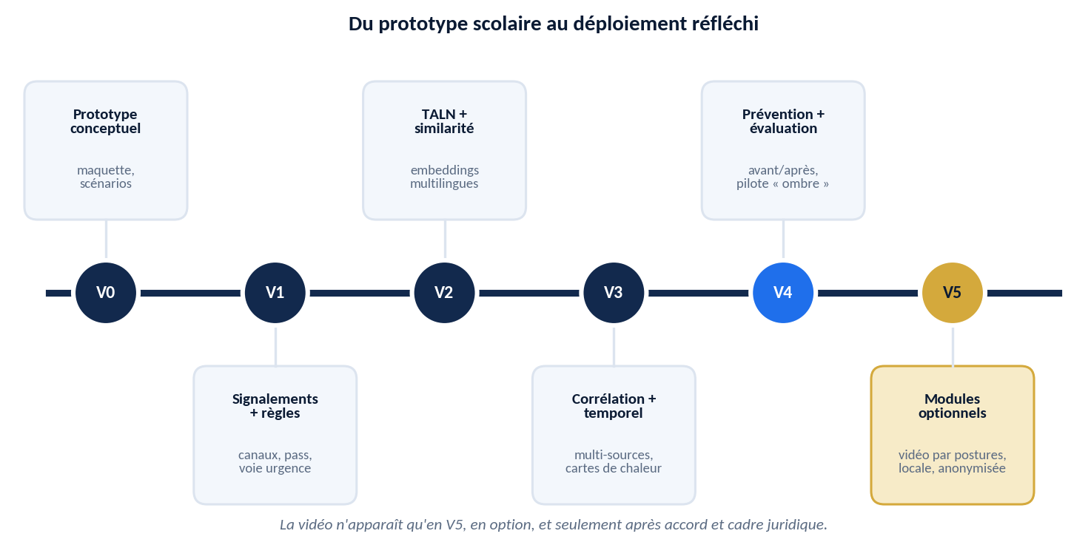
Figure 23 — De V0 à V5 : la vidéo n'apparaît qu'en toute fin, en option.
V0 : prototype conceptuel. Maquettes, scénarios, ce dossier. V1 : signalements et moteur de règles. Canaux, passes, voie d'urgence. V2 : TALN et similarité sémantique. Embeddings multilingues, test sur un corpus rédigé par l'équipe. V3 : corrélation et analyse temporelle. Fusion multi-sources, cartes de chaleur. V4 : prévention et évaluation. Mesure avant/après, mini-test humain, enquête de climat. V5 : modules optionnels.

Le pilote en « mode ombre »
Avant tout usage réel, nous proposons un pilote en mode ombre : le système tourne en parallèle du fonctionnement habituel, avec l'accord de la direction, sans déclencher aucune action. On compare pendant quelques semaines ses alertes avec les observations des surveillants, on mesure la pertinence et on corrige. L'équipe d'adultes décide ensuite si le système sort du mode ombre.

La vidéo : extension avancée, jamais le cœur
Le cœur de SIPDMS fonctionne sans caméra. La vidéo n'est envisagée qu'en V5 : pas de reconnaissance faciale, pas d'identification d'élèves, traitement sur place, conservation minimale, sortie sous forme d'événements anonymisés (« 13 h 05, zone B, regroupement inhabituel, 12 personnes »). Elle exigerait un cadre juridique, l'accord de l'établissement et des parents, et une validation éthique. Les détections visuelles de bagarre confondent facilement jeu, sport et bousculade : c'est une raison de plus de ne pas en faire la base du projet.

17 FAQ du jury
Pourquoi utiliser l'IA ?
Parce que certains problèmes sont difficiles à traiter à la main : rapprocher des textes formulés différemment, repérer une répétition dans le temps et l'espace. Mais nous n'en mettons pas partout : le pass de sortie est un simple moteur de règles.
Pourquoi pas simplement un formulaire ?
Un formulaire recueille, il ne relie pas. Notre simulation montre que, sans analyse du texte libre, un tiers des situations échappe aux règles seules, et que sans corrélation multi-sources les fausses alertes restent élevées.
Comment éviter les faux signalements ?
Une alerte de tendance exige au moins deux sources indépendantes. Un signalement isolé ne produit pas d'alerte visant une personne. L'alerte porte sur un lieu et une situation, et un adulte vérifie.
Comment éviter les biais ?
Nous normalisons par le niveau d'observation, nous suivons les alertes jugées fausses par zone, et nous n'utilisons aucun profil d'élève. Le risque d'auto-confirmation est connu des systèmes de prédiction (Lum et Isaac, 2016) : nous l'avons intégré dès la conception.
Pourquoi pas la reconnaissance faciale ?
Elle identifierait des mineurs, ouvrirait la porte à la surveillance et au profilage, et n'est pas nécessaire à notre objectif, qui est de comprendre des situations, pas d'identifier des personnes.
Que faites-vous si un élève n'a pas de téléphone ?
Aucun élève n'a besoin de téléphone : la borne, la boîte papier et le relais par un adulte suffisent. Le téléphone n'est qu'une option hors établissement, via le téléphone d'un proche.
Comment ça marche si les téléphones sont interdits ?
Tout passe par du matériel de l'école ou des canaux hors temps de classe. Le suivi anonyme se fait avec un code papier. C'est une contrainte de conception intégrée, pas un contournement.
Est-ce réalisable par des élèves de Terminale ?
Un prototype, oui : Python, bibliothèques libres, modèles pré-entraînés, données simulées. Un système industriel, non, et nous ne le prétendons pas.
Quelles données utilisez-vous ?
Dans le prototype, uniquement des données synthétiques. Dans un déploiement, le strict minimum : texte du signalement, zone, créneau, code de suivi aléatoire.
Comment protégez-vous les mineurs ?
Minimisation des données, aucune identité de déclarant, pas d'image, accès par rôles, journal d'audit, conservation limitée, et validation du cadre juridique par la direction avant tout usage réel.
Qui décide quand une alerte apparaît ?
Toujours un adulte. SIPDMS propose, le surveillant vérifie, la direction décide des actions de prévention.
SIPDMS peut-il sanctionner un élève ?
Non. Il n'a ni fonction de sanction ni score individuel. Une alerte ne vaut pas preuve et ne peut pas servir seule de fondement à une décision disciplinaire.
Comment prouvez-vous que l'IA apporte quelque chose ?
En comparant trois configurations (règles, + TALN, + corrélation) sur un lycée simulé dont la vérité est connue : le TALN améliore la détection, la corrélation améliore la précision. Ce sont des résultats de simulation, pas de réalité.
Comment mesurez-vous l'efficacité de la prévention ?
Par des comparaisons avant/après avec zones témoins, et par une enquête anonyme de climat scolaire si la direction l'autorise. Dans la simulation, nous vérifions seulement que la méthode de mesure fonctionne.
Que se passe-t-il si le système se trompe ?
L'alerte est une invitation à vérifier. L'adulte qualifie l'alerte (fausse, pertinente…), ce qui calibre les seuils. Les raisons affichées permettent de repérer l'erreur, et l'historique des décisions est tracé.

18 Conclusion
« La technologie ne décide pas à la place de l'humain : elle lui permet de voir plus tôt, de comprendre mieux et de prévenir plus efficacement. »
Nous sommes partis d'un constat : dans un établissement, l'information existe mais elle est dispersée. Notre réponse n'est ni une caméra, ni une boîte à plaintes, ni un outil de sanction. C'est un système qui relie des signaux, explique ses alertes, et mesure ce que les actions de prévention changent.
Le projet est ambitieux : il combine règles, traitement du langage, analyse temporelle et corrélation multi-sources. Il est défendable : l'IA n'y apparaît que là où elle apporte quelque chose, une expérimentation simulée le montre, les limites sont écrites, et l'humain garde la décision. Il est réaliste : il commence par un prototype démontrable et un pilote en mode ombre, pas par une promesse industrielle.
Ce sont des élèves de Terminale qui ont conçu SIPDMS, mais en le pensant comme un vrai système technologique : problème, conception, IA, expérimentation, limites, éthique, prévention. Si un seul incident grave est évité parce qu'un adulte a vu à temps une situation qu'il n'aurait pas vue seul, le projet aura rempli sa mission.

19 Sources et références
Les chiffres et références ci-dessous ont été vérifiés par recherche lors de la rédaction. Aucune statistique n'a été inventée. Nous ne présentons aucune donnée mondiale ou régionale comme étant celle du CAY.

Statistiques et contexte
UNESCO (2019). Behind the numbers: Ending school violence and bullying. Paris : UNESCO. 32 % des élèves victimes de harcèlement par leurs pairs au cours du dernier mois ; 48,2 % en Afrique subsaharienne ; données de 144 pays et territoires. https://unesdoc.unesco.org/ark:/48223/pf0000366483
UNESCO (2019). School violence and bullying a major global issue, new UNESCO publication finds (communiqué). https://www.unesco.org/en/articles/school-violence-and-bullying-major-global-issue-new-unesco-publication-finds
Analyse multi-pays de la victimisation par harcèlement chez les adolescents scolarisés en Afrique subsaharienne, données GSHS 2010–2017, 11 pays, 25 454 élèves, prévalence globale 38,8 %. PubMed Central, PMC8252267. https://www.ncbi.nlm.nih.gov/pmc/articles/PMC8252267/
Violences genrées en milieu scolaire au Cameroun (2015–2024) : une analyse documentaire. European Scientific Journal, 2025. https://eujournal.org/index.php/esj/article/view/19596
Cameroon Tribune (2022). Violences en milieu scolaire : la cote d'alerte ! https://www.cameroon-tribune.cm/article.html/47513/fr.html/violences-en-milieu-scolaire-la-cote-dalerte

Cadre juridique (à valider par un conseil juridique avant tout déploiement)
République du Cameroun (2024). Loi n° 2024/017 du 23 décembre 2024 relative à la protection des données à caractère personnel au Cameroun. Texte : https://www.juriafrica.com/lex/link/loi-2024-017-23-decembre-2024/56221.htm
République du Cameroun (2010). Loi n° 2010/012 du 21 décembre 2010 relative à la cybersécurité et à la cybercriminalité au Cameroun.

Méthodes d'IA et de prévention
Reimers, N. et Gurevych, I. (2019). Sentence-BERT: Sentence Embeddings using Siamese BERT-Networks. EMNLP-IJCNLP 2019.
Reimers, N. et Gurevych, I. (2020). Making Monolingual Sentence Embeddings Multilingual using Knowledge Distillation. EMNLP 2020.
Chandola, V., Banerjee, A. et Kumar, V. (2009). Anomaly detection: A survey. ACM Computing Surveys, 41(3).
Weisburd, D. (2015). The law of crime concentration and the criminology of place. Criminology, 53(2), 133–157.
Lum, K. et Isaac, W. (2016). To predict and serve? Significance, 13(5), 14–19.
OMS (2016). INSPIRE : sept stratégies pour mettre fin à la violence contre les enfants. Genève : Organisation mondiale de la santé.

Données produites par l'équipe
Simulation du lycée (script simulation.py, 30 simulations, graines 1000 à 1029). Données synthétiques, non issues d'un établissement réel.

Annexe A — Charte d'usage de SIPDMS
Chaque adulte autorisé à utiliser SIPDMS s'engage sur les points suivants :
- Je considère une alerte comme une invitation à vérifier, jamais comme une preuve.
- Je n'utilise SIPDMS que pour protéger et prévenir, jamais pour punir automatiquement.
- Je ne cherche pas à identifier qui a signalé, et je ne transmets l'alerte à personne qui soit mis en cause.
- Je ne constitue aucun classement, score ou liste d'élèves à partir du système.
- Je qualifie chaque alerte traitée (pertinente, fausse, à surveiller, insuffisamment documentée).
- Je ne consulte que les informations nécessaires à mon rôle ; mes consultations sont journalisées.
- Je protège la confidentialité et je signale toute fuite ou usage abusif.
- Je respecte les durées de conservation et la purge des données.
- Je décide en humain : dialogue, écoute, médiation passent avant toute sanction.
- J'accepte que le système soit audité et que son usage puisse être suspendu en cas de dérive.

Annexe B — Mini-enquête anonyme (si la direction l'autorise)
Cette enquête ne peut être menée qu'avec l'accord écrit de la direction, sur la base du volontariat, sans nom ni classe détaillée. Elle donne au CAY ses propres chiffres, à mesurer avant puis après toute action. Réponses : jamais / une fois / plusieurs fois au cours du mois écoulé.
- Je me suis senti(e) en insécurité dans un lieu de l'établissement. Lequel ?
- On m'a insulté(e) ou humilié(e) de façon répétée par d'autres élèves.
- On m'a pris de l'argent ou des affaires par la force ou la menace.
- J'ai été témoin d'une situation grave et je n'ai pas osé en parler.
- Je saurais à qui m'adresser dans l'établissement si j'avais un problème (oui / non / peut-être).
- Je ferais confiance à un système de signalement anonyme (oui / non / peut-être, pourquoi ?).
Les résultats ne sont à présenter comme chiffres locaux que s'ils proviennent d'une enquête réellement menée, avec effectifs et dates précisés.

Annexe C — Fiche de passation du mini-test humain
Participants : 3 à 5 personnes, une même consigne pour tous. Matériel : trois dossiers d'incidents fictifs, avec traces dispersées (extraits de registre, notes de surveillant, papiers de la boîte) ; l'accès au tableau de bord SIPDMS sur données simulées.
Déroulé
- Expliquer la tâche : retrouver le contexte de l'incident (quoi, où, quand, quels événements liés).
- Méthode manuelle sur l'incident 1 : chronométrer, noter les éléments retrouvés.
- Méthode SIPDMS sur l'incident 2 : chronométrer, noter les éléments retrouvés.
- Alterner l'ordre entre participants (méthode manuelle puis SIPDMS, et inversement) pour limiter l'effet d'apprentissage.
- Demander : « Avez-vous compris pourquoi l'alerte est apparue ? » (oui / en partie / non).
À relever : temps pour retrouver le contexte ; proportion d'éléments exacts ; compréhension des raisons de l'alerte ; remarques libres. Rappel : avec 3 à 5 personnes, le test est indicatif, pas statistique.

Annexe D — Guide de soutenance (10 minutes)
Fil conducteur : problème, pourquoi l'IA, comment ça marche, pourquoi c'est différent, pourquoi c'est défendable.
- 0 à 1 min : le problème. « Chaque adulte voit un morceau, personne ne voit l'ensemble. » Montrer la Figure 1.
- 1 à 2 min : la distinction. Délinquance ≠ infraction au règlement. Aucun score d'élève.
- 2 à 3 min : l'architecture. Observer, comprendre, relier, prioriser, alerter, vérifier, prévenir.
- 3 à 6 min : démonstration. Les trois scénarios : harcèlement, vandalisme avec carte, pass de sortie.
- 6 à 8 min : la preuve. Trois configurations, ce que chaque brique apporte, ce que la simulation ne prouve pas.
- 8 à 9 min : éthique et limites. Un signalement isolé ne suffit pas ; l'humain décide.
- 9 à 10 min : conclusion. La phrase directrice du projet.
Trois réflexes pour la séance de questions
1. Toujours distinguer prototype, simulation, déploiement réel.
2. Toujours rappeler que l'humain décide et que l'alerte porte sur une situation.
3. Quand une question dépasse ce que nous avons mesuré, dire : « Nous ne l'avons pas mesuré, voici comment nous le ferions. »

Annexe E — Glossaire
TALN / NLP : traitement automatique du langage naturel, ensemble de méthodes qui permettent à un programme de traiter du texte écrit.
Embedding : représentation d'une phrase par une suite de nombres, construite pour que des phrases de sens proche soient proches.
Similarité sémantique : mesure de la proximité de sens entre deux textes.
Corrélation multi-sources : rapprochement d'informations venant de sources différentes pour reconstituer une situation.
Moteur de règles : programme qui applique des règles écrites à l'avance (si… alors…), sans apprentissage.
Détection d'anomalies : repérage de ce qui s'écarte fortement du fonctionnement habituel.
Faux positif : alerte déclenchée à tort. Faux négatif : situation réelle non détectée.
Précision : part des alertes qui étaient justifiées. Rappel : part des situations réelles qui ont été détectées.
Normalisation : division par un niveau de référence (ici, le niveau d'observation) pour comparer équitablement des zones différentes.
Mode ombre : fonctionnement en parallèle, sans conséquence, pour observer le système avant de lui faire confiance.
Données synthétiques : données fabriquées par programme pour tester, qui ne décrivent aucune personne réelle.

Annexe F — Pour reproduire et prolonger l'expérience
Le script simulation.py, fourni avec ce dossier, génère le lycée simulé, exécute les trois configurations sur 30 simulations indépendantes et écrit les résultats dans un fichier. Chaque paramètre (niveaux de bruit, seuils, nombre d'incidents) est modifiable en tête de fichier. Pour le lancer : python simulation.py.
Pour la brique V2 (similarité sémantique), voici l'esquisse que l'équipe peut tester sur son propre ordinateur. Nous ne l'avons pas encore évaluée sur un corpus réel : c'est précisément l'objet de la phase V2.
from sentence_transformers import SentenceTransformer, util
model = SentenceTransformer('paraphrase-multilingual-MiniLM-L12-v2')
a = "On m'insulte souvent près du bâtiment B."
b = "Ils recommencent encore à la sortie."
score = util.cos_sim(model.encode(a), model.encode(b))
Un score proche de 1 indique des phrases de sens proche. Le seuil à retenir ne doit pas être choisi au hasard : il se règle sur un corpus de couples « même situation / situations différentes » rédigé par l'équipe, en français, anglais et français familier.

